Asignatura: Educación Física | Nivel: 1º y 2º medio
Unidad: salud y bienestar
Objetivo de Aprendizaje 04 Investigar y promover vida saludable, a través de una práctica regular y variada de actividades físicas, deportivas y alimenticias con el fin de fortalecer todo nuestro sistema inmune.

A continuación veremos 7 vitaminas de 13 esenciales, detallando tanto de dónde se pueden obtener como qué papel juegan en nuestra fisiología.

- Vitamina A
La vitamina A participa en la formación y mantenimiento de los huesos, dientes, tejidos blandos, membranas mucosas y piel sana. Es decir, funciona como motor de las reacciones de regeneración de estos tejidos.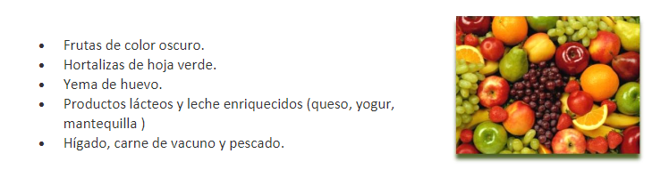

2. Vitamina B12
La vitamina B12 es imprescindible para que las reacciones metabólicas de nuestro cuerpo ocurran correctamente, es decir, ayuda a que los procesos de obtención de energía y de utilización de esta sucedan como es debido. Además, mantiene en buen estado el sistema nervioso y potencia la formación de glóbulos rojos.
La vitamina B12 da muchos problemas en las dietas veganas pues solo se obtiene de productos de origen animal: carnes rojas y blancas, marisco, huevos y leche. Pese a que también se encuentra en la soja, al cuerpo le cuesta mucho absorber la vitamina B12 si esta procede de alimentos de origen vegetal.
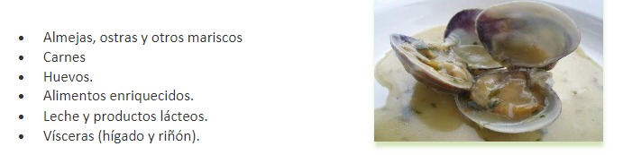

3. Vitamina C
La vitamina C, también conocida como ácido ascórbico, fomenta un sistema inmunitario saludable, mantiene los tejidos sanos y es imprescindible para que las heridas cicatricen como es debido. Además es la que actúa como antioxidante (antienvejecimiento)
La vitamina C se encuentra en vegetales: tomate, brócoli, coles de bruselas, repollo, coliflor, patatas, espinacas, fresas, cítricos, etc.
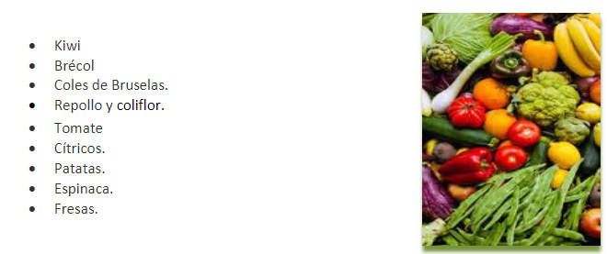

4. Vitamina D
La vitamina D considerada una vitamina esencial, pues es la única de la lista que puede producir nuestro cuerpo. Eso sí, solo se sintetiza por la exposición suficiente a la radiación solar. El problema es que las personas que no viven en climas soleados no pueden producir por sí mismos la cantidad suficiente, debe obtenerse también a través de la dieta. Sea como sea, la vitamina D es imprescindible ya que ayuda a absorber el calcio, el cual es muy importante para mantener los huesos fuertes y sanos.

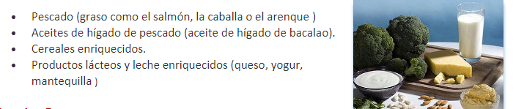

5. Vitamina E
Considerada la vitamina del corazón ya que es necesaria para su funcionamiento también conocida como tocoferol, es un antioxidante que ayuda a que utilicemos la vitamina K de forma más efectiva y, además, colabora en la formación de glóbulos rojos. Se encuentra en grasas y aceites vegetales.
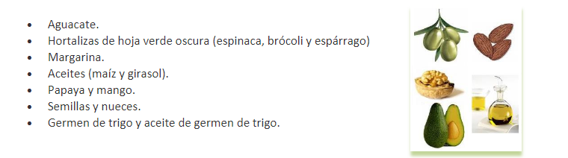

6. Vitamina K
La vitamina K es imprescindible para permitir la coagulación de la sangre y, por lo tanto, imprescindible para frenar el sangrado y cicatrizar heridas de forma más efectiva. Además, ayuda a que los huesos se mantengan fuertes y sanos.
La vitamina K se obtiene del pescado, carne de res, huevos, espinacas, coles de bruselas, nabo, espárragos, cereales, coliflor, repollo, mayormente en verduras de color verde oscuro.
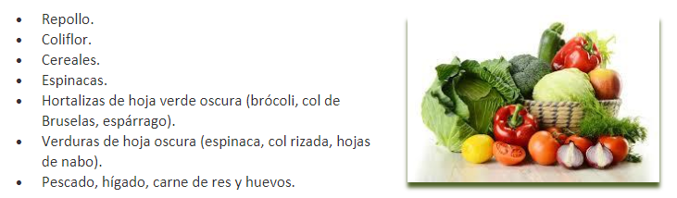

7. Ácido fólico
El ácido fólico, también conocido como folato o simplemente vitamina B9, trabaja conjuntamente con la vitamina B12 ayudando en la formación de glóbulos rojos. Es también muy importante en la producción de ADN en el interior de las células, por lo que juega un papel vital en las funciones de las células y en el crecimiento de los tejidos.
Dada su importancia, la cual se acrecienta en el caso de las embarazadas, y que no siempre es sencillo obtener las cantidades necesarias a partir de los alimentos naturales, muchos productos están ahora enriquecidos en ácido fólico.
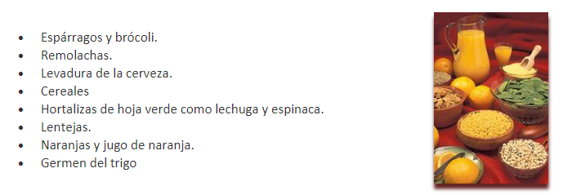

DESARROLLA LAS SIGUIENTES PREGUNTAS EN BASE A LA MATERIA RECIÉN ENTREGADA:

- ¿Cuál es la vitamina que funciona en la formación y mantenimiento de los huesos y tejidos blandos?
- Vitamina K
- Vitamina D
- Vitamina C
- Vitamina A
- N. A

- Las personas que siguen dietas sin ingesta de alimentos animal ¿Qué vitamina es la que están faltos?
- Vitamina B12
- Vitamina A
- Ácido Fólico
- Vitamina D
- Vitamina E

- ¿Cuál es la vitamina que es exclusiva de los vegetales?
- Vitamina A
- Vitamina C
- Vitamina K
- Vitamina E
- T. A

- ¿Cuál es la vitamina que produce nuestro cuerpo y también la podemos obtener del sol?
- Vitamina A
- Vitamina C
- Vitamina E
- Vitamina K
- Vitamina D

- De la vitamina E ¿Cuál o cuáles de estas afirmaciones son correctas?
- Se encuentra en aceites vegetales
- Está presente en semillas y nueces
- La palta aporta vitamina E
- Ayuda al corazón
- Todas las anteriores

- De la vitamina K ¿Qué afirmación es incorrecta?
- Se obtiene del pescado
- Está presente en huevos
- La espinaca aporta vitamina K
- Está presente en verduras de hojas de color verde oscuro.
- Se encuentra en vegetales de color rojo.

- ¿ Que vitamina trabaja conjuntamente con la vitamina B12
- Ácido Fólico
- Vitamina K
- Vitamina C
- Vitamina E
- Ninguna de las anteriores

- ¿Cuál es número de vitaminas que necesita el ser humano?
- 8
- 7
- 13
- 10
- 11

Fuentes
https://www.youtube.com/watch?v=quFsgLvdF2g
https://medicoplus.com/nutricion/vitaminas-esenciales

Cursos: 1°D E-F-G-H 2°E-F-G. Profesora
roxana.silva@colegiofernandodearagon.cl
Cursos: 1°A-B-C-I 2°A-B-C-D Profesor
Omar.pino@colegiofernandodearagon.cl

